**Georg Simmel y Ferdinnand Tonnies**

En la sociología, la estructura social es el concepto que describe la forma que adopta el sistema global de las relaciones entre individuos; introducido en la ciencia por el alemán Georg Simmel a fines del siglo XIX y por Ferdinand Tonnies con “comunidad intima” y “asociación impersonal”, para explicar las relaciones sistemáticas que vinculan a miembros de una determinada comunidad, aunque no se encuentren en ningún momento en contacto directo.

**Pirámide de las necesidades**

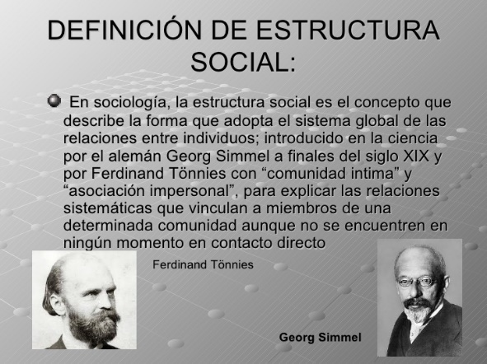



***Pirámide de las necesidades primordiales que necesitas para llevar tu vida cotidiana***

¡EL Mundo Social!



**“Estructura y Funcionamiento”**

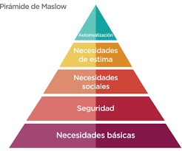

♥ Construir generalizaciones sobre formas de organización social.

♥ Referirse a los mecanismos de persistencia de la sociedad.

♥ Permite conjugar la teoría sociológica y la investigación empírica.

“Sistema Social”

♥ Conjunto más o menos coherente de individuos, grupos e instituciones en interacción regular.

♥ Tiende a reducirse de forma característica y repetitiva, mediante un conjunto identificable de principios.

♥ Trata la sociedad como un sistema de perspectiva estructural.

**Utilidad del concepto de estructura social**

**Características de la estructura social**

**La Nueva Definición**

♥ En la teoría sociológica, la estructura social tiene dos sentidos primordiales y complementarios: uno, como estructura institucional; otro, como estructura relacional.

♥ Las estructuras sociales se componen de un conjunto limitado de elementos estructurales (individuos, grupos comunitarios, valores, instituciones y grupos asociativos) y de las relaciones pautadas que se establecen en su seno y entre ellos.

“La Familia”

♥ Es una institución social que agrupa a los individuos encargados de tener y cuidar a los niños. Estas unidades sociales se basan en el parentesco, vinculo social en la sangre, matrimonio o adopción.

♥ Estructura social es una población con una organización y una tecnología, que vive y se desarrolla en un medio ambiente.

♥ Disposición interna que organiza las relaciones y los elementos (individuos, grupos, instituciones, valores) del sistema social y que conforma las características definitorias de éste.

♥ Campos estructurales interdependientes: demográfico, económico, político y cultural.

“La Familia de la sociedad industrializada”

♥ Son los factores modernos económicos los que determinan la vida industrial de estas familias.

y d